**Движение на велосипедах**

Согласно п.148 Правил дорожного движения, движение на велосипеде должно осуществляться по велосипедной дорожке, а при ее отсутствии – по обочине, тротуару или пешеходной дорожке, не создавая препятствия для безопасного движения пешеходов.

***Велосипедная дорожка***

***обозначается знаком***

***«Велосипедная дорожка»***

**При отсутствии указанных элементов дороги или невозможности движения по ним допускается движение велосипедистов по проезжей части дороги в один ряд не далее 1 метра от ее правого края. При этом:**

1. выезд далее 1 метра от правого края проезжей части дороги допускается лишь для объезда препятствия и в разрешенных случаях для поворота налево или разворота;
2. колонны велосипедистов при движении по проезжей части дороги должны быть разделены на группы не более чем по 10 велосипедистов. Расстояние между группами должно составлять не менее 100 метров;
3. при наличии на проезжей части дороги линии горизонтальной дорожной разметки, обозначающей ее край, эта линия должна располагаться слева от велосипедиста;

Согласно п.149 ПДД, при движении в темное время суток и (или) при ее недостаточной видимости на велосипеде должны быть включены: спереди – фара (фонарь), излучающая белый свет, сзади – фонарь, излучающий красный свет.

При движении в темное время суток велосипедистам рекомендуется передвигаться в сигнальных светоотражающих жилетах ярко-лимонного цвета.

П.150 ПДД гласит: вне перекрестков на нерегулируемом пересечении велосипедной дорожки с дорогой велосипедист обязан уступить дорогу транспортным средствам, движущимся по этой дороге.

Согласно п.151, при пересечении проезжей части дороги по пешеходному переходу велосипедист должен вести велосипед рядом с собой и руководствоваться требованиями, предусмотренными ПДД для движения пешеходов.

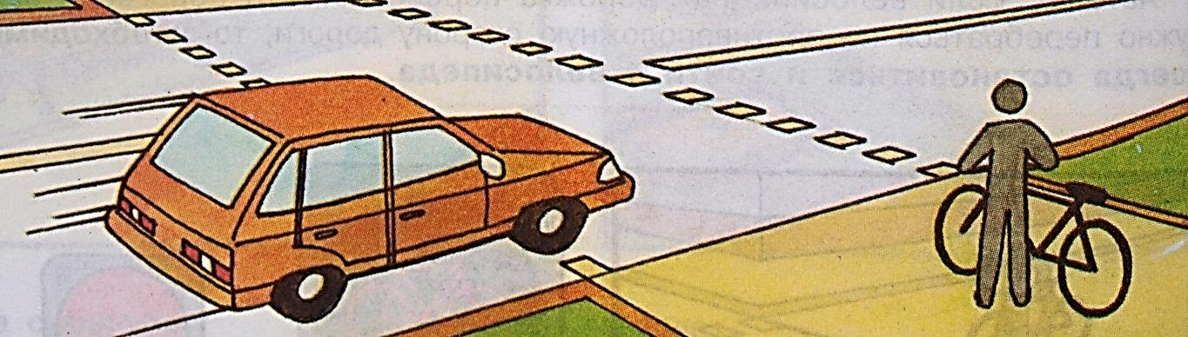

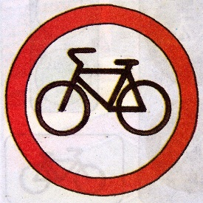***Запрещается также ехать***

***на велосипеде в тех местах,***

***где установлен такой знак:***

***«Движение велосипедов запрещено»***

**Велосипедисту запрещается (гласит п.153 ПДД):**

1. использовать технически неисправные велосипеды, а также оборудованные с нарушением требований технических нормативных правовых актов;
2. двигаться, не держась за руль и (или) не держа ноги на педалях (подножках);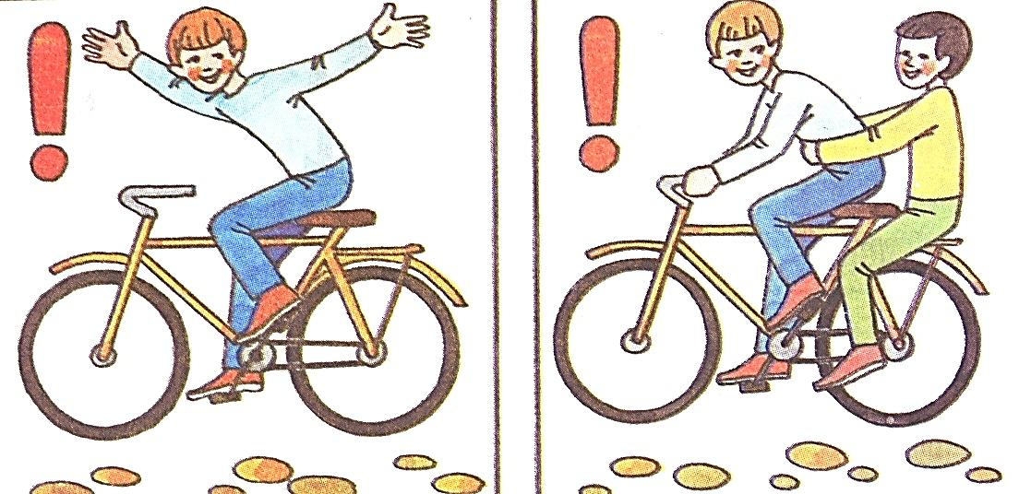
3. перевозить пассажиров, за исключением случаев перевозки на велосипеде детей в возрасте до семи лет на дополнительном специально оборудованном сиденье;
4. двигаться по дороге в условиях снегопада и (или) гололедицы;
5. перевозить грузы, которые выступают более чем на 0,5 метра по длине или ширине за габариты транспортного средства, а также грузы, мешающие управлению этим транспортным средством.

Согласно п.154 ПДД, запрещается без сопровождения совершеннолетнего лица управлять велосипедом на дороге лицам моложе 14 лет (кроме пешеходных и жилых зон, тротуаров, велосипедных и пешеходных дорожек).

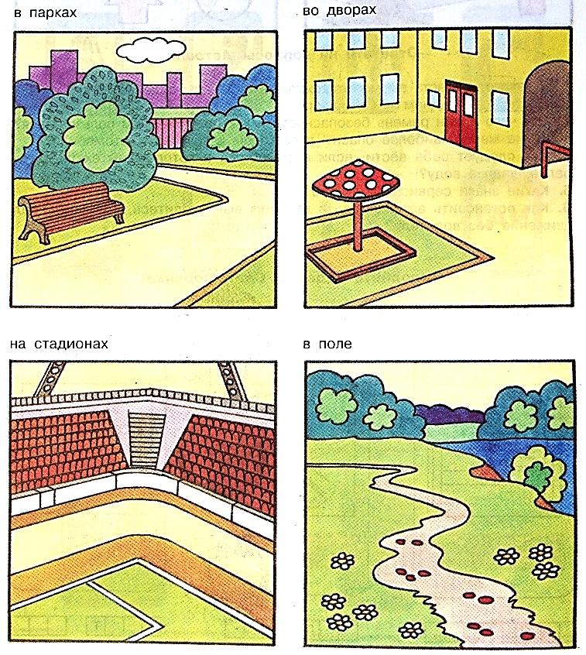

Пока вам нет 14 лет, кататься на велосипеде разрешено только в специально отведенных местах.

Запрещается буксировка велосипеда и велосипедом, п.156 ПДД, за исключением велосипедного прицепа промышленного производства.

Пункт 200 правил Дорожного движения предупреждает: велосипед должен иметь исправные тормозную систему, рулевое управление и звуковой сигнал, быть оборудован зеркалом заднего вида, спереди световозвращателем белого цвета, сзади – световозвращателем (световозвращателями) красного цвета, а с каждой боковой стороны – световозвращателями оранжевого цвета.

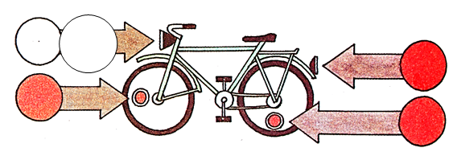

**Статья 18.23. Нарушение правил дорожного движения пешеходом и иными участниками дорожного движения либо отказ от прохождения проверки (освидетельствования) Кодекса об административных правонарушениях Республики Беларусь (с изменениями и дополнениями, вступившими в силу с 04.01.2015)**(в ред. Закона Республики Беларусь от 28.12.2009 N 98-З) гласит:

1. Нарушение правил дорожного движения пешеходом, лицом, управляющим велосипедом, гужевым транспортным средством, или лицом, участвующим в дорожном движении и не управляющим транспортным средством, (в ред. Закона Республики Беларусь от 28.12.2009 N 98-З)

***влечет предупреждение или наложение штрафа в размере от одной до трех базовых величин.***(в ред. Закона Республики Беларусь от 28.12.2009 N 98-З)

2. Нарушение правил дорожного движения лицами, указанными в части 1 настоящей статьи, совершенное в состоянии алкогольного опьянения или в состоянии, вызванном потреблением наркотических средств, психотропных веществ, их аналогов, токсических или других одурманивающих веществ, а равно отказ от прохождения в установленном порядке проверки (освидетельствования) на предмет определения состояния алкогольного опьянения либо состояния, вызванного потреблением наркотических средств, психотропных веществ, их аналогов, токсических или других одурманивающих веществ, (в ред. Закона Республики Беларусь от 12.07.2013 N 64-З)

***влекут наложение штрафа в размере от трех до пяти базовых величин.***(часть вторая статьи 18.23 в ред. Закона Республики Беларусь от 28.12.2009 N 98-З)

3. Совершение лицами, указанными в частях 1 и 2 настоящей статьи, нарушений правил дорожного движения, повлекших создание аварийной обстановки, (в ред. Закона Республики Беларусь от 28.12.2009 N 98-З)

***влечет наложение штрафа в размере от трех до восьми базовых величин.***(в ред. Закона Республики Беларусь от 28.12.2009 N 98-З)

4. Совершение лицами, указанными в частях 1 и 2 настоящей статьи, нарушений правил дорожного движения, повлекших причинение потерпевшему легкого телесного повреждения либо повреждение транспортного средства, груза, дорожного покрытия, дорожных и других сооружений или иного имущества, а также оставление ими места дорожно-транспортного происшествия, участниками которого они являются, (в ред. Закона Республики Беларусь от 28.12.2009 N 98-З)

***влекут наложение штрафа в размере от пяти до двадцати базовых величин.***(в ред. Закона Республики Беларусь от 28.12.2009 N 98-З)

**Статья 321. Нарушение правил, обеспечивающих безопасную работу транспорта Уголовного кодекса Республики Беларусь (с изменениями и дополнениями, вступившими в силу с 04.01.2015)**предупреждает:

1. Нарушение пассажиром, пешеходом или другим участником движения (кроме лиц, указанных в статьях 314, 318 и 319 настоящего Кодекса) правил безопасности движения или эксплуатации всех видов транспорта, повлекшее по неосторожности причинение тяжкого или менее тяжкого телесного повреждения, -

***наказывается штрафом, или исправительными работами на срок до двух лет, или ограничением свободы на тот же срок, или лишением свободы на срок до двух лет.***

2. То же деяние, повлекшее по неосторожности смерть человека, -

***наказывается ограничением свободы на срок до пяти лет или лишением свободы на тот же срок.***

***БУДЬТЕ ВНИМАТЕЛЬНЫ И ВЗАИМОВЕЖЛИВЫ НА ДОРОГАХ!***

# Правила использования гражданами фликеров в целях обеспечения личной безопасности

#### Фликеры носить всем и везде!

[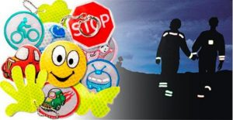](http://ohrana.gov.by/content/uploads/sites/5/2016/12/1-8.jpg)

**Согласно требованиям правил дорожного движения, в частности пункта 17.1, «при движении по краю проезжей части дороги в темное время суток пешеход должен обозначить себя световозвращающим элементом (элементами)». Пункт 17.3 Правил дорожного движения гласит: «При пересечении проезжей части дороги вне подземного, надземного, наземного пешеходных переходов и перекрестка в темное время суток пешеходу рекомендуется обозначить себя световозвращающим элементом (элементами)». Таким образом, пешеход, участвующий в дорожном движении в темное время суток вне освещенных участков дороги и если он не движется по тротуару, ДОЛЖЕН себя обозначить, а при переходе по пешеходному переходу пешеходу лишь РЕКОМЕНДУЕТСЯ обозначить себя световозвращающими элементами. Административная ответственность применяется только в случаях нарушения требования, описанного в пункте 17.1 Правил дорожного движения.**

#### Как правильно носить фликер

**Ежедневно за отсутствие фликеров в Беларуси привлекается к административной ответственности 200–300 пешеходов, сообщает пресс-служба УГАИ МВД. Световозвращающий элемент — это не оберег, его наличие само по себе не гарантирует безопасности. Водитель должен увидеть фликер — тогда он заметит вас и успеет отреагировать.**  
**Добиться максимального эффекта от использования фликеров можно, если прикреплять их так, чтобы они были видны со всех сторон, советуют в ГАИ.**  
**Светоотражающую ленту можно завязать на рукаве**

[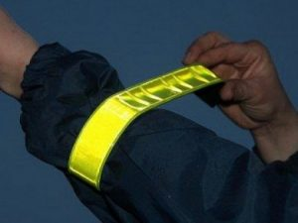](http://ohrana.gov.by/content/uploads/sites/5/2016/12/2-3.jpg)

**или штанине, а подвеску пристегнуть булавкой к одежде.**

[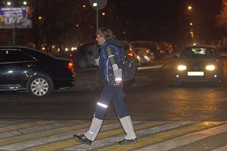](http://ohrana.gov.by/content/uploads/sites/5/2016/12/%D0%BD%D0%BE%D0%B3%D0%B8-%D1%84%D0%BB%D0%B8%D0%BA%D0%B5%D1%80.jpg)

**Она должна висеть на высоте колена со стороны проезжей части. Лучше всего использовать одновременно два или больше световозвращателей — с правой и с левой стороны. Также напомним, что световозвращающие элементы только двух цветов — белого и лимонного — проходят сертификацию и соответствуют всем требованиям.**

[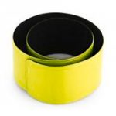](http://ohrana.gov.by/content/uploads/sites/5/2016/12/3-2.jpg)[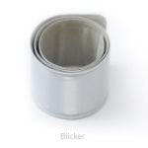](http://ohrana.gov.by/content/uploads/sites/5/2016/12/4-1.jpg)

**Красные, синие, зеленые фликеры — малоэффективны.**

[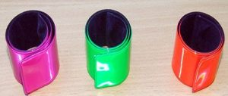](http://ohrana.gov.by/content/uploads/sites/5/2016/12/5.jpg)

#### Правила дорожного движения о световозвращающих элементах

**Глава 4. Права и обязанности пешеходов**  
**17. Пешеход обязан:**

**17.1. двигаться по тротуару, пешеходной или велосипедной дорожке, а при их отсутствии — по обочине. В случае отсутствия указанных элементов дороги или невозможности движения пешеходов по ним допускается движение пешехода по краю ее проезжей части навстречу движению транспортных средств. При движении по краю проезжей части дороги в темное время суток пешеход должен обозначить себя световозвращающим элементом (элементами). Световозвращающие характеристики данных элементов устанавливаются техническими нормативными правовыми актами.**  
**17.3. при отсутствии в пределах видимости пешехода подземного, надземного, наземного пешеходных переходов и перекрестка переходить (пересекать) проезжую часть дороги по кратчайшей траектории на участке, где дорога хорошо просматривается в обе стороны, убедившись, что выход на проезжую часть дороги безопасен и своими действиями пешеход не создаст препятствия для движения транспортных средств.**  
**При пересечении проезжей части дороги вне подземного, надземного, наземногопешеходных переходов и перекрестка в темное время суток пешеходурекомендуется обозначить себя световозвращающим элементом (элементами).**

**В темное время суток и (или) при недостаточной видимости дороги в случае движения по обочине или по краю проезжей части дороги пешеход, ведущий велосипед, мопед, мотоцикл без бокового прицепа, обозначенный габаритными огнями, сигнальными фонарями или световозвращателями (световозвращающими лентами), должен двигаться по ходу движения транспортных средств.**

**Глава 19. Остановка и стоянка транспортных средств**

1. **При вынужденной остановке транспортного средства на проезжей части дороги и в местах, где остановка запрещена, водитель должен принять всевозможные меры для выведения его за пределы проезжей части дороги.**  
   **Устранять возникшие технические неисправности транспортного средства по возможности необходимо вне проезжей части дороги. В случае устранения технических неисправностей транспортного средства на проезжей части дороги лицам, выполняющим такие действия, рекомендуется находиться в одежде повышенной видимости со световозвращающими элементами.**

[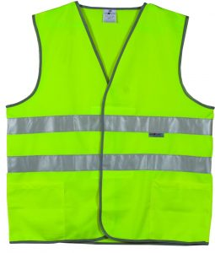](http://ohrana.gov.by/content/uploads/sites/5/2016/12/6.jpg)

#### Трактовка правил

**Можно находиться в темное время суток без световозвращающих элементов**:

* **на тротуаре;**
* **на пешеходной или велосипедной дорожке;**
* **на освещенном переходе через проезжую часть дороги.**

**Крайне нежелательно оказаться без световозвращающих элементов:**

* **пересекая освещенную проезжую часть вне перехода, в том числе, по линии перекрестка;**
* **ведя по обочине или по краю проезжей части дороги велосипед, мопед или мотоцикл, пусть даже обозначенные габаритными огнями, сигнальными фонарями или световозвращателями;**
* **устраняя технические неисправности транспортного средства на проезжей части.**

**Госавтоинспекция категорически против отсутствия фликеров:**

* **при движении в темное время суток по краю проезжей части дороги;**
* **при пересечении неосвещенной проезжей части вне перехода;**
* **на неосвещенном переходе через проезжую часть дороги.**

Уважаемые граждане! Брестским областным управлением Департамента охраны и подразделениями охраны области на постоянной основе осуществляется работа по профилактике дорожно-транспортных происшествий с участием пешеходов, велосипедистов, а также водителей гужевого транспорта по изъятию последних с проезжей части и не обозначенных светоотражающими элементами (фликерами), а также лиц, находящихся в состоянии алкогольного опьянения.

БУДЬТЕ БДИТЕЛЬНЫ!